Validando Sprint 2
Bodega Central

Tabla de contenido

Contenido
Datos del documento 3
Planilla product backlog con registro de avances día a día y validación del product owner. 4
Gráfico de avance del sprint 1. 4
Pila del producto actualizada. 4

Datos del documento

Histórico de Revisiones
Versión | Fecha | Descripción/cambio | autor

Información del Proyecto
Organización | Duoc UC. Escuela de Informática y Telecomunicaciones
Sección | 001D
Proyecto (Nombre) | Bodega Central Minimarket
Fecha de Inicio | 2025-03-12
Fecha de Término | 2025-06-28
Patrocinador principal | No aplica
Docente | mabe.herrera@profesor.duoc.cl Juan pablo Mellado

Integrantes
Rut | Nombre | Correo
20488511-7 | Sebastian Avello | se.avello@duocuc.cl
- | Felipe Elgueta | fel.elgueta@duocuc.cl

Planilla product backlog con registro de avances día a día y validación del product owner.

Debido a la redundancia y ambigüedad de la tabla ejemplo de la plantilla entregada, se entrega la información consolidada en los documentos 07-Burndown-Chart del sprint correspondiente. En cuanto a responsables esto está justificado en el documento 06-Registro-dailys.

Date | Ideal Remaining | Actual Remaining | Tasks Completed Today
2025-04-28 | 55 | 55
2025-04-29 | 51 | 53 | Sesión grooming historias Sprint 2
2025-04-30 | 47 | 50 | Actualizar tablero y prioridades; Completar mockups faltantes (Inventario, Dashboard); Diseño responsive y accesibilidad (partial)
2025-05-01 | 42 | 47 | Diseño responsive y accesibilidad; Aprobación final del PO; Exportar guía de estilos; Aplicar feedback del Sprint 1 al modelo
2025-05-02 | 38 | 45 | Crear migraciones adicionales; Actualizar documentación ER; Integrar API real con tabla y formulario; Acciones Aprobar / Rechazar solicitud
2025-05-03 | 34 | 42 | Exportar solicitudes a CSV/Excel; Pruebas end‑to‑end flujo hasta el momento; API CRUD inventario con stock máximo/mínimo; Cálculo y actualización estado stock; Componente UI Inventario (tabla + filtros)
2025-05-04 | 30 | 38 | Pruebas unitarias y UI; Documentar API Inventario; API CRUD productos final (precio, peso, imagen); Carga y almacenamiento de imagen en S3; Filtros y búsqueda avanzada; Pruebas funcionales
2025-05-05 | 25 | 32
2025-05-06 | 21 | 28
2025-05-07 | 17 | 22
2025-05-08 | 13 | 16
2025-05-09 | 8 | 10
2025-05-10 | 4 | 5
2025-05-11 | 0 | 0

Gráfico de avance del sprint.
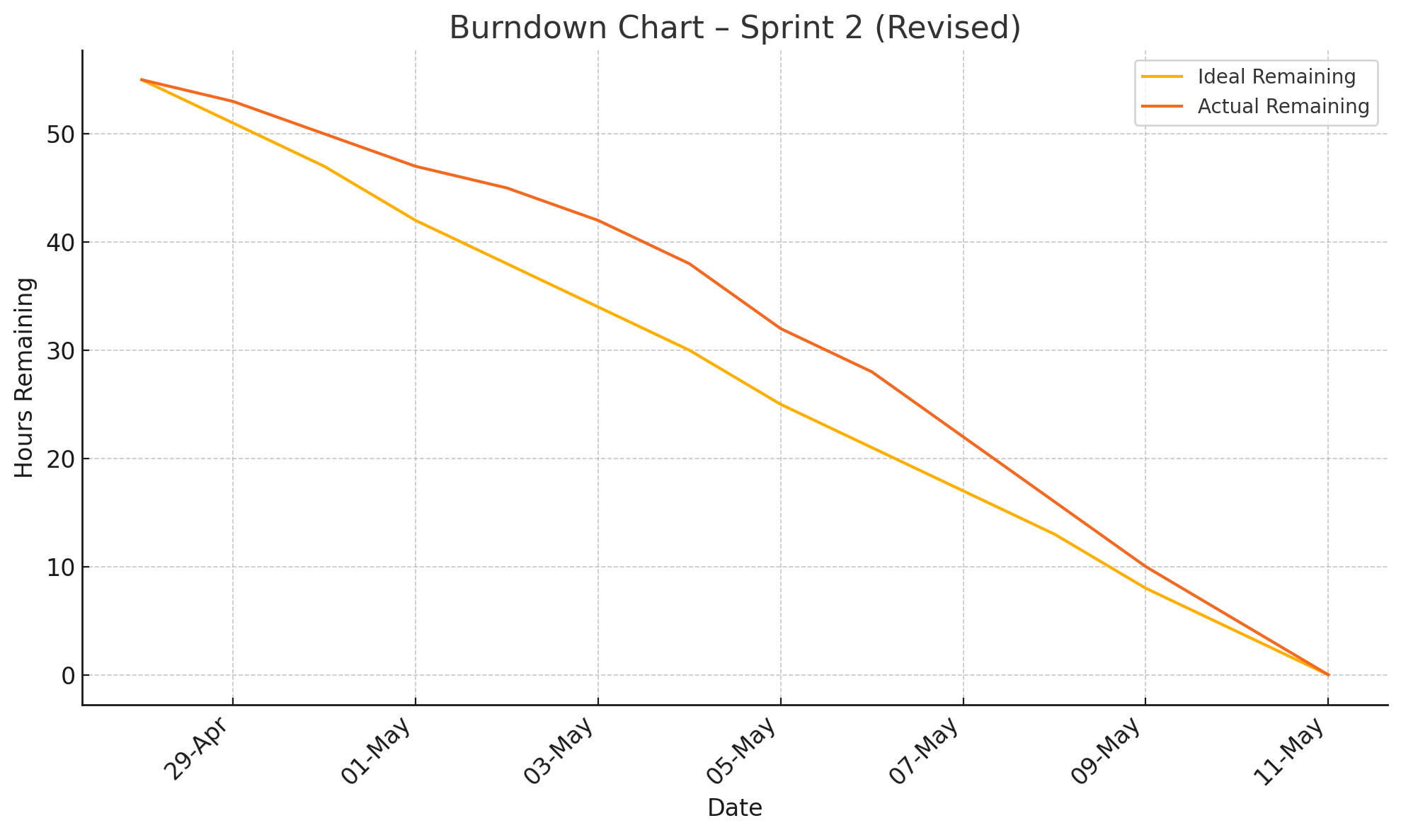

Pila del producto actualizada.
ID | Historia de Usuario | Estimación | Prioridad
E1-H1 | Como operador de bodega, quiero registrar productos para mantener actualizado el inventario | 20 | Alta
E2-H1 | Como administrador, quiero ver el inventario central en tiempo real para controlar el stock. | 23 | Alta
E3-H1 | Como administrador, quiero crear y asignar usuarios con roles especificos para controlar accesos | 19 | Media
E4-H1 | Como Usuario operador, quiero realizar solicitudes de pedido para reponer productos con bajo stock | 19 | Alta
E4-H2 | Como administrador, quiero revisar las solicitudes de pedido para gestionarlas correctamente | 18 | Alta
E5-H1 | Como sistema, quiero generar alertas automáticas por stock crítico para evitar quiebres de stock | 18 | Alta
E6-H1 | Como auditor o administrador, quiero visualizar reportes y dashboards para tomar decisiones | 23 | Media

